Start Page of MS Edge

Nhóm thực hiện : G13

# Giới thiệu về Edge

Hồi tháng 1/2015, Microsoft lần đầu tiên [công bố](http://ictnews.vn/kinh-doanh/doanh-nghiep/microsoft-ra-spartan-doi-thu-cua-chrome-trong-windows-10-123015.ict) một trình duyệt web hoàn toàn mới cho Windows 10 có tên mã Project Spartan. Hai tháng sau đó, hãng quyết định [khai tử](http://ictnews.vn/internet/microsoft-khai-tu-thuong-hieu-trinh-duyet-internet-explorer-124351.ict) Internet Explorer, tích hợp Spartan cho hệ điều hành này. Và trong sự kiện Build 2015 diễn ra tối qua, Project Spartan chính thức có tên gọi mới: Microsoft Edge. Microsoft chọn cái tên Edge vì đây là thuật ngữ được dùng để đặt tên cho engine dựng trang mới (EdgeHTML) mà họ sử dụng cho việc xây dựng trình duyệt của mình.

Microsoft Edge là trình duyệt được tạo ra cho Windows 10 nhằm thay thế Internet Explorer (IE), trình duyệt đã ra mắt với Windows 95 và là một phần của hệ điều hành Windows cho gần hai thập niên sau đó(1995-2015).

Edge là một trình duyệt nhỏ gọn hơn được xây dựng trên các chuẩn Web và được thiết kế cho các dịch vụ nền Web. Microsoft hiện chưa có kế hoạch mang Edge để các phiên bản trước của Windows hoặc cung cấp phiên bản dành cho bất kỳ hệ điều hành không phải Windows.

Edge đã cắt bỏ bớt các thành phần không cần thiết mà các trình duyệt hiện đại nhất, bao gồm IE, đã có; nó cũng đã bỏ hỗ trợ Active-X. Edge có tên mã là "Spartan" trong phát triển, như một nhắc nhở đến kết cấu gọn nhẹ của trình duyệt, được thiết kế để làm cho chức năng của Edge có thể hoạt động trên các nền tảng điện thoại di động, thiết bị thường gặp.

Edge được cài đặt cùng với Windows 10 theo cách tương tự Internet Explorer đã làm với các phiên bản trước đó. Tuy nhiên, IE cũng được bao gồm trong Windows 10 cho khả năng tương thích giao tiếp, đặc biệt là trong các doanh nghiệp.

Các tính năng mới của Edge bao gồm:

* Inking - một công cụ chú thích cho phép người dùng để viết hoặc vẽ trên các trang Web.
* Cortana - một trợ lý ảo cá nhân từ Halo, một trò chơi video phổ biến.
* Duyệt web riêng tư. Tính năng bảo mật như Microsoft Passport và mật mã bất đối xứng để ngăn chặn lừa đảo và tấn công kỹ thuật xã hội khác.
* Nhanh hơn vẽ trang chung.
* Tích hợp với các phương tiện truyền thông xã hội.
* Tự động điền biểu mẫu.
* Giao diện gọn gàng.
* Giảm tiêu thụ tài nguyên để tối ưu hóa cho các thiết bị điện năng thấp.

# Các vấn đề mà Edge đang gặp phải

Phiên bản Edge được dùng cho bài báo cáo này là phiên bản 25.10586.0.0 được cài sẵn trên Windows 10 phiên bản 10586. Các vấn đề hiện tại mà phiên bản Edge này mà cộng đồng Insider đang khuyến nghị lên Microsoft bao gồm:

* Lịch sử các tab đã đóng.
* Menu options trên taskbar
* Pin một tab lên taskbar
* Hỗ trợ nhiều tài khoản người
* Thanh Setting Pannel mới
* Thân thiện với màn hình cảm ứng
* Có tùy chọn Mute Tab (như Chrome)
* Tự động dịch trang web
* Hỗ trợ Extensions
* Không hỗ trợ import bookmark từ các trình duyệt khác (chỉ hỗ trợ duy nhất IE).
* Không có full- screeen mode

# Đề xuất giải pháp cải tiến cho Edge Start Page

Mặc định khi khởi động, Edge sẽ mở một cửa sổ như hình bên dưới

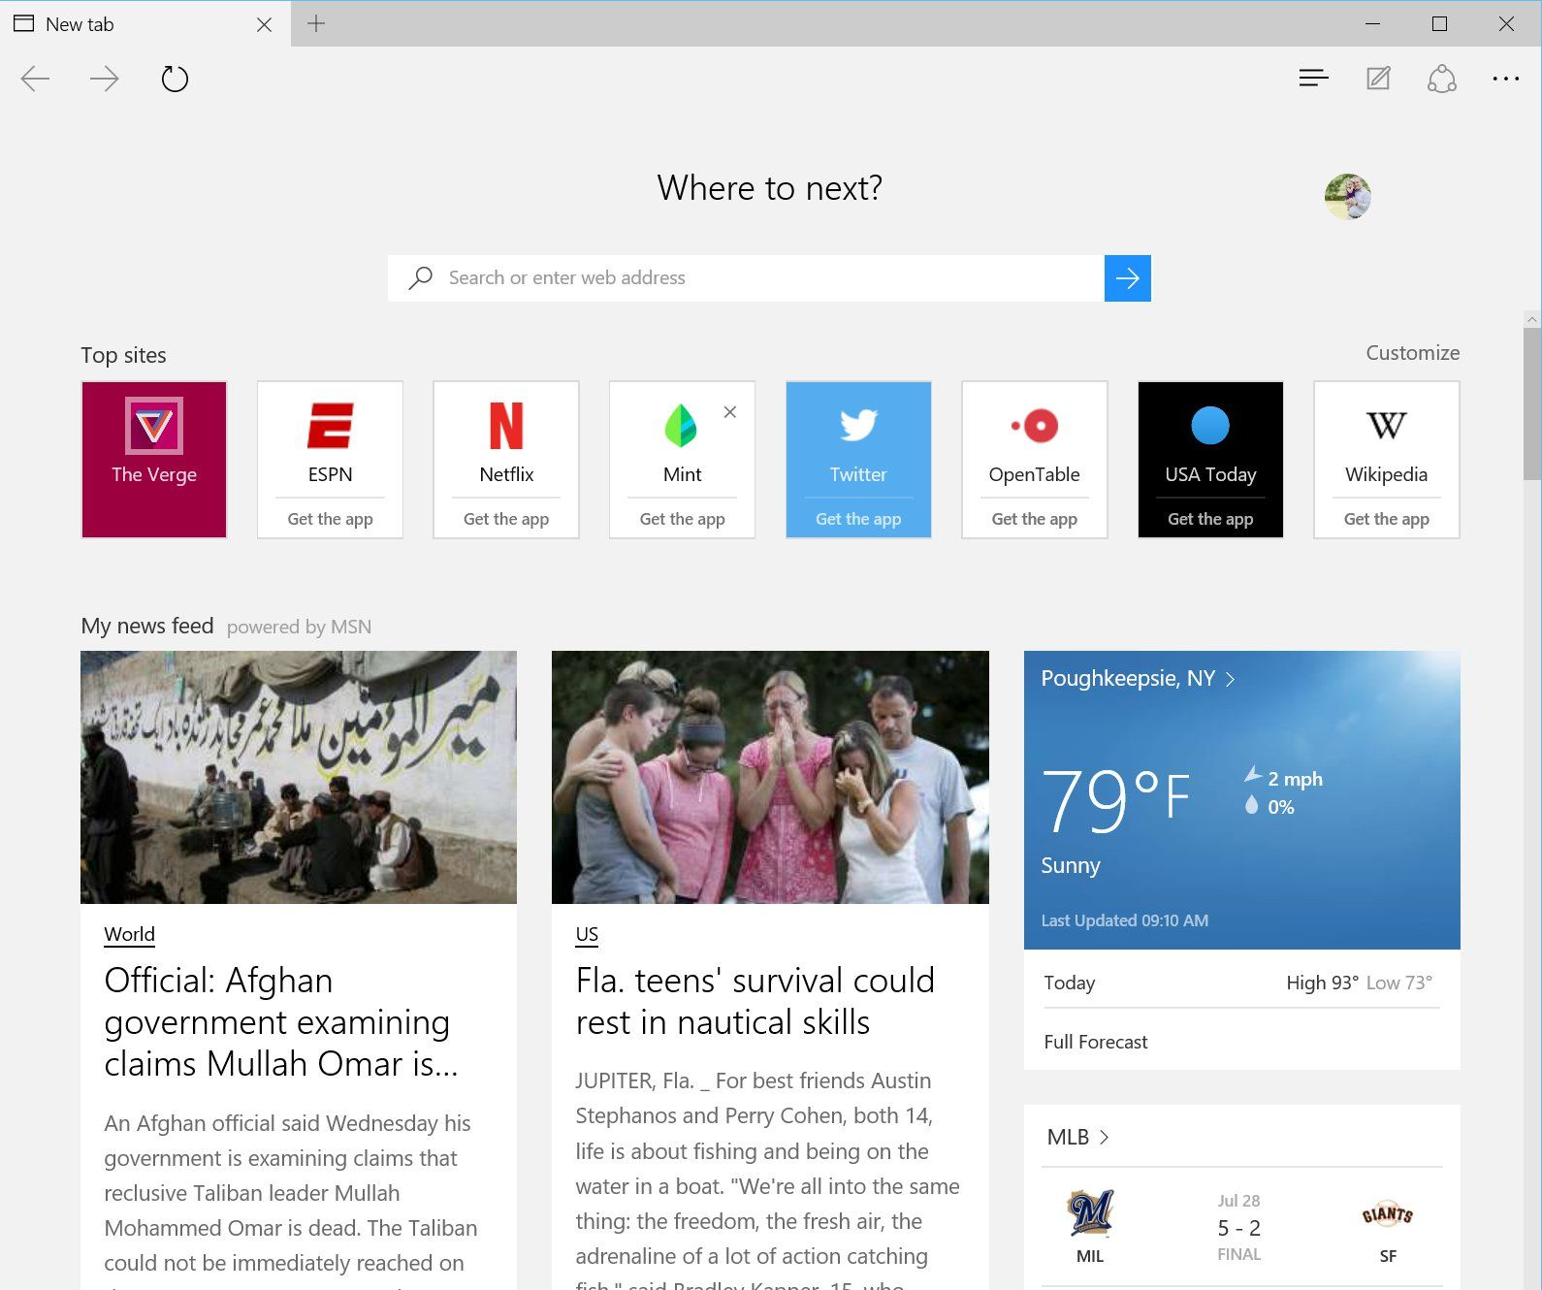

* Đề xuất phương án cải tiến cho các vấn đề của Start Page:

1. Không có thanh Address Bar mặc định.

* Theo mặc định của Microsoft, sau khi click vào Search, nhập nội dung vào ô tìm kiếm thì Bing sẽ hiện ra các trang web (địa chỉ http) và các keyword tương ứng với từ khóa đó, sau đó tùy theo kết quả người dùng chọn lựa mà Tab tương ứng sẽ mở tiếp theo (trang Bing với kết quả tìm kiếm hoặc trang web tương ứng).
* Đề xuất: có một tùy chọn Setting Panel cho phép người dùng chuyển qua giao diện như các trình duyệt khác (một thanh address bar và một thanh search bar riêng)

1. Có quá nhiều tin tức hiển thị không cần thiết trên màn hình:

* Mặc dù Edge cho phép chỉnh sửa các loại tin tức có thể hiển thị trên màn hình, cũng như ẩn hoàn toàn các tin tức này đi, tuy nhiên lại mất nhiều thao tác để hoàn thành, nên rất bất tiện
* Đề xuất : Mặc định nên ẩn các tin tức này đi

1. Không có tùy chọn cho phép ẩn hiện nhanh Bookmark Bar:

* Mặc định, Edge không hiển thị thanh Bookmark bar, trong khi đây là một công cụ hết sức cần thiết cho những ai lướt web. Nếu muốn hiển thị (hay ẩn đi) phải tốn 3 bước để vào Setting Panel, rất mất thời gian.
* Đề xuất: Nên có một menu chuột phải cho phép người dùng chọn Hide/Show Bookmark Bar.

1. Không có tùy chọn khởi động lại phiên làm việc trước đó sau khi Edge bị tắt đột ngột hoặc bị crash,

* Mặc dù Edge đến hiện tại vẫn còn là bản Beta, do đó vẫn còn nhiều lỗi và thường gặp nhất là bị crash. Tuy nhiên sau khi bị crash thì Edge không có tùy chọn nào để khôi phục lại phiên làm việc trước đó, điều này khá bất tiện khi người dùng trước đó có mở nhiều tab.

Đề xuất: nên thêm một phần tùy chọn bên dưới thanh search (như firefox) để có thể khôi phục nhanh chóng các tab trước đó.

1. Không có tùy chọn Search Engine

* Mặc định, Edge dùng Bing Engine, tuy nhiên Bing chỉ phổ biến ở khu vực North American và ít phổ biến bằng Google. Người dùng vẫn có thể thay đổi search engine mặc định, nhưng việc này lại mất khá nhiều thao tác, đặc biệt là đối với những người cần làm việc với nhiều search engine khác nhau.
* Đề xuất: có một tùy chọn (giống như Firefox Search Bar) cho phép người dùng lựa chọn search engine cho từ khóa cần tìm kiếm.

1. Những thủ thuật Microsoft Edge
2. **Kích hoạt và sử dụng Cortana trong Microsoft Edge**

Windows 10 được trang bị một trợ lí ảo thông minh có tên gọi là Cortana, và Microsoft tích hợp khá sâu Cortana vào tất cả các mảng ứng dụng và tính năng trên Windows 10, trong đó có Microsoft Edge.

Nhờ vào Cortana, bạn có thể nhờ cô trợ lí này thông tin thêm về một nội dung nào đó trong trang web mà bạn đang duyệt trên Microsoft Edge. Ví dụ như khi bạn truy cập vào trang web của nhà hàng, bạn có thể nhờ Cortana cung cấp thêm thông tin về địa chỉ, hình ảnh của nhà hàng này.  Rất tiện dụng phải không?

Để kích hoạt Cortana trên Microsoft Edge, bạn hãy nhấp vào nút ba chấm ở gốc trên bên phải trình duyệt và chọn Settings.

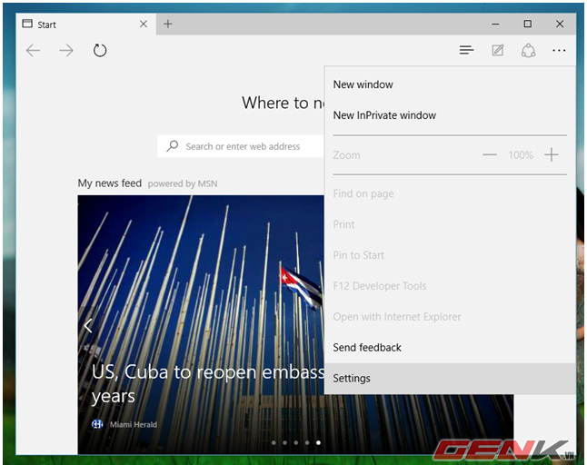

Trong giao diện Settings, bạn hãy tìm đến và nhấp vào nút View Advanced Settings.

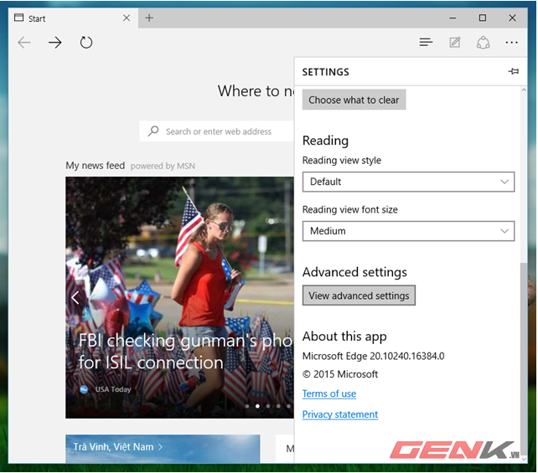

Tìm đến và gạt sang ON ở tùy chọn Have Cortana assist me in Microsoft Edge.

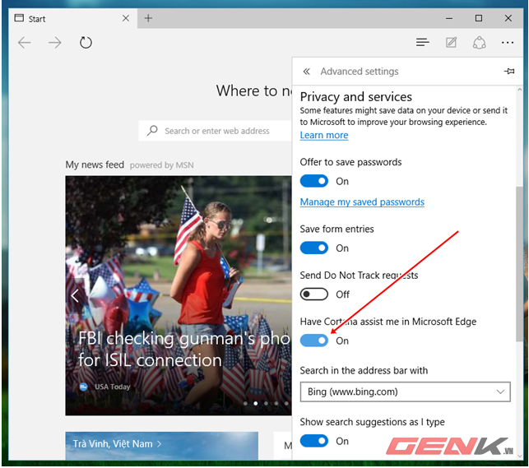

Trong quá trình duyệt web trong Microsoft Edge, nếu bạn cần Cortana trợ giúp về thông tin nào đó, hãy bôi đen nội dung và nhấp phải chuột, sau đó chọn Ask Cortana.

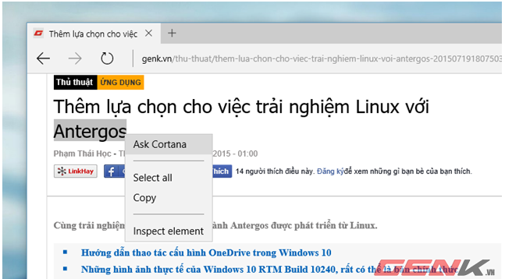

Ngay lập tức Cortana sẽ hiển thị thông tin mà bạn cần ngay khung bên cạnh.

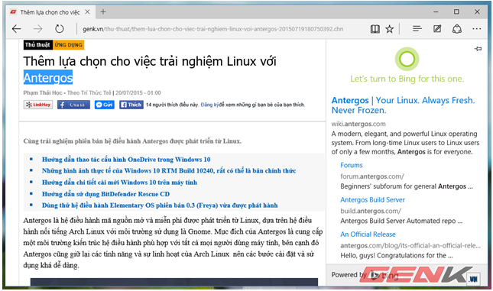

1. **Sử dụng tính năng Web Note trong Microsoft Edge**

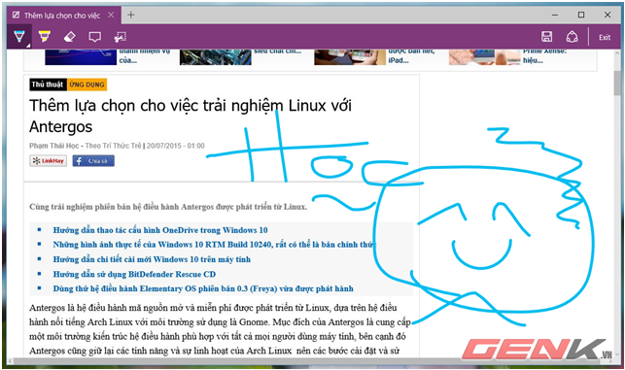

Để sử dụng tính năng này, bạn hãy truy cập vào trang web mình cần ghi chú bằng Microsoft Edge, sau đó nhấp vào biểu tượng Make a Web Note.

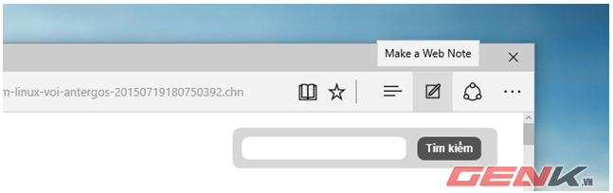

Lập tức Microsoft Edge sẽ tiến hành chụp và hiển thị hình ảnh screenshot của trang web mà bạn muốn ghi chú. Tại đây bạn hãy sử dụng các "bút màu" để ghi chú và cắt sửa những nội dung mình cần.

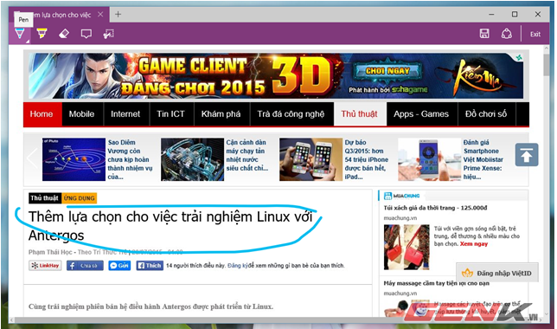

Khi đã hoàn thành mục đích, bạn hãy nhấp vào biểu tượng Save Web Note để lưu lại.

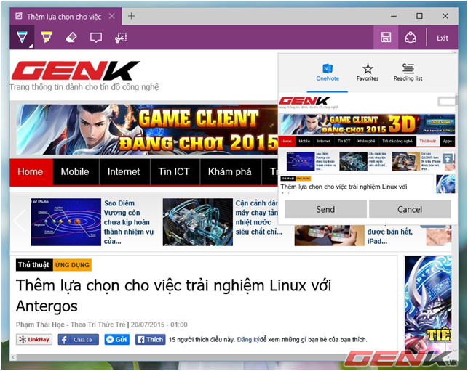

1. **Thiết lập trang chủ cho Microsoft Edge**

Bạn yêu thích một trang web nào đó và muốn Microsoft Edge tự động truy cập vào địa chỉ này mỗi khi khởi động? Hãy tham khảo cách làm sau đây. 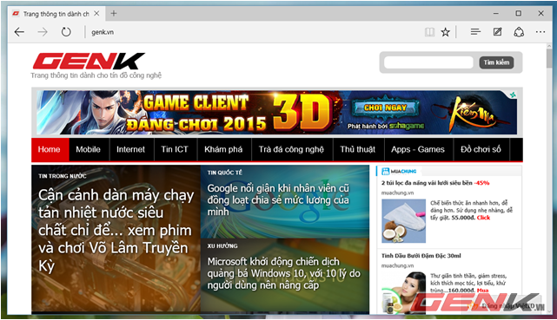

Truy cập vào Setting và tìm đến nhóm tùy chọn Open With. Bạn hãy đánh dấu vào lựa chọn A specific page or pages và chọn Custom ở menu sổ xuống.

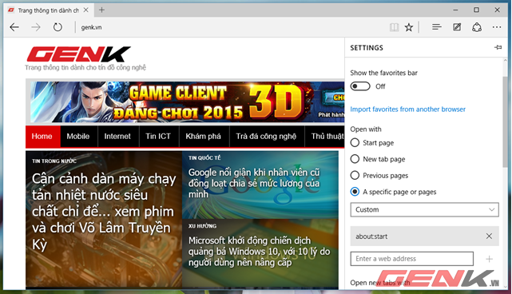

Tiến hành nhập địa chỉ trang web mình muốn đặt làm trang vào vào ô "about:start" và nhấp vào biểu tượng Save để lưu lại.

